ф Наталья Галинская (Кошкарова)

Фото:алёна вяльцына ребёнок и Наталья Галинская(Кошкарова)
алёна вяльцына ребёнок и Наталья Галинская(Кошкарова)
Комментарий: Фото:алёна вяльцына ребёнок и Наталья Галинская(Кошкарова)
Наименование папки: ф Наталья Галинская (Кошкарова)

Фото:Вяльцына Алёна, Курочкин Игорь, Алла и Максим, Кошкарова Наталья
Вяльцына Алёна, Курочкин Игорь, Алла и Максим, Кошкарова Наталья
Комментарий: Фото:Вяльцына Алёна, Курочкин Игорь, Алла и Максим, Кошкарова Наталья
Наименование папки: ф Наталья Галинская (Кошкарова)

Фото:ирина кондрашкина и Наталья Галинская(Кошкарова)
ирина кондрашкина и Наталья Галинская(Кошкарова)
Комментарий: Фото:ирина кондрашкина и Наталья Галинская(Кошкарова)
Наименование папки: ф Наталья Галинская (Кошкарова)

Фото:июлю 1995 стремительная
июлю 1995 стремительная
Комментарий: Фото:июлю 1995 стремительная
Наименование папки: ф Наталья Галинская (Кошкарова)

Фото:Кошкарова Наталья(я), Горецкая Светлана, Сидельникова Светлана, Мачула Ольга, ... и Смирнова Елена (студентки из Костромы), Вяльцына Алёна.
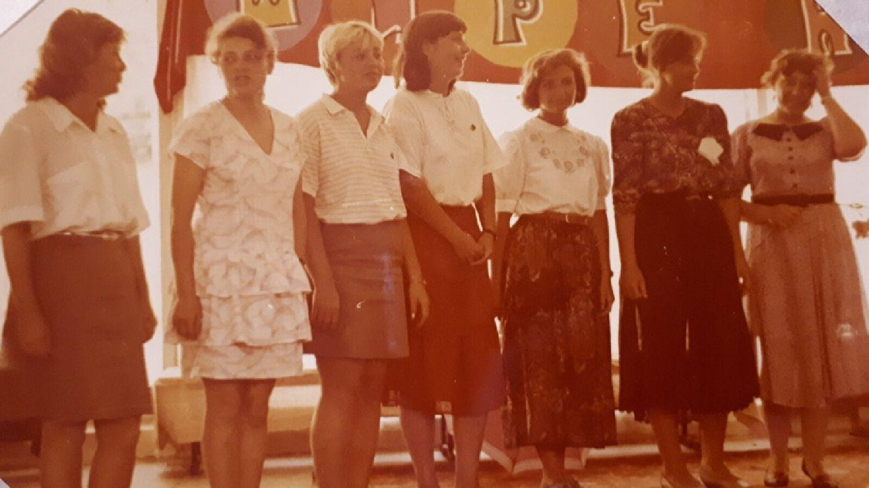Кошкарова Наталья(я), Горецкая Светлана, Сидельникова Светлана, Мачула Ольга, ... и Смирнова Елена (студентки из Костромы), Вяльцына Алёна.
Комментарий: Фото:Кошкарова Наталья(я), Горецкая Светлана, Сидельникова Светлана, Мачула Ольга, … и Смирнова Елена (студентки из Костромы), Вяльцына Алёна.
Наименование папки: ф Наталья Галинская (Кошкарова)

Фото:Кошкарова Наталья(я), дети Катя и Сергей, Вяльцына Алёна.
Кошкарова Наталья(я), дети Катя и Сергей, Вяльцына Алёна.
Комментарий: Фото:Кошкарова Наталья(я), дети Катя и Сергей, Вяльцына Алёна.
Наименование папки: ф Наталья Галинская (Кошкарова)

Фото:Кошкарова Наталья(я), Лысак Дмитрий, Вяльцына Алёна, Кузнецова Ольга
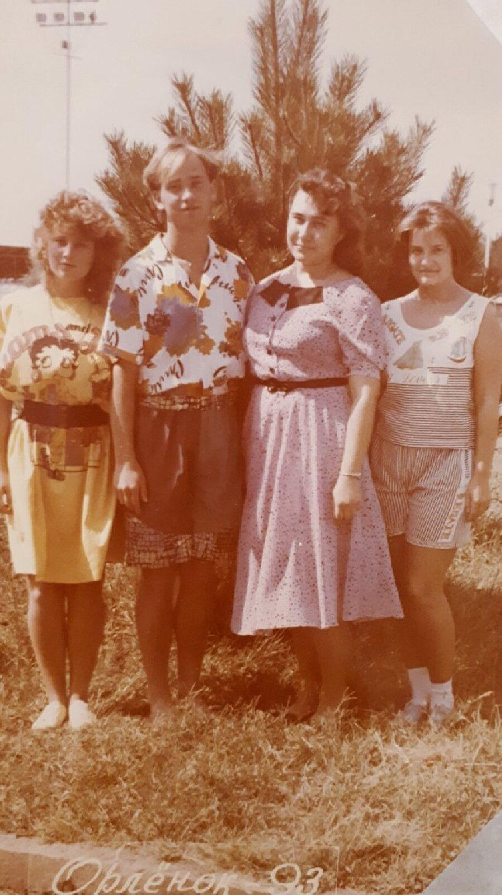Кошкарова Наталья(я), Лысак Дмитрий, Вяльцына Алёна, Кузнецова Ольга
Комментарий: Фото:Кошкарова Наталья(я), Лысак Дмитрий, Вяльцына Алёна, Кузнецова Ольга
Наименование папки: ф Наталья Галинская (Кошкарова)

Фото:Кошкарова Наталья(я), Марцева Наталья, Сидельникова Светлана, Мовчан Светлана (комиссар), Мачула Ольга, Кривова Богатова Ольга.
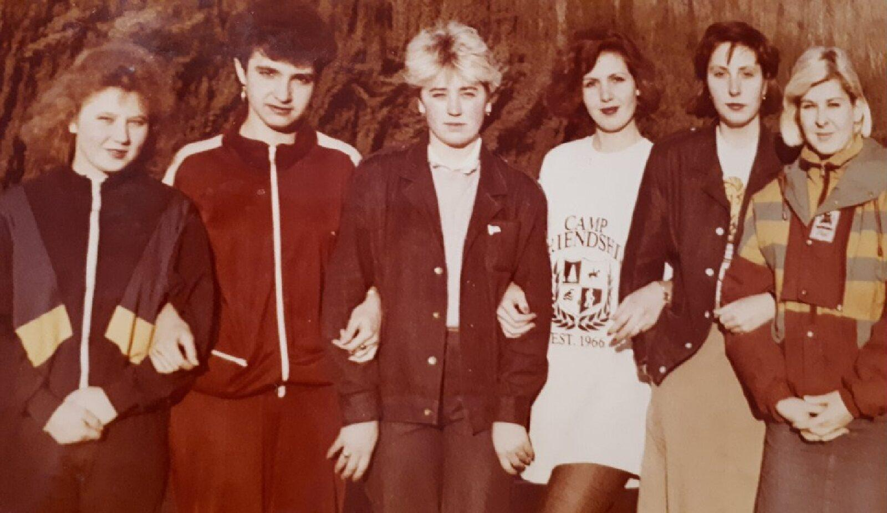Кошкарова Наталья(я), Марцева Наталья, Сидельникова Светлана, Мовчан Светлана (комиссар), Мачула Ольга, Кривова Богатова Ольга.
Комментарий: Фото:Кошкарова Наталья(я), Марцева Наталья, Сидельникова Светлана, Мовчан Светлана (комиссар), Мачула Ольга, Кривова Богатова Ольга.
Наименование папки: ф Наталья Галинская (Кошкарова)

Фото:марина горецкая и Наталья Галинская(Кошкарова)
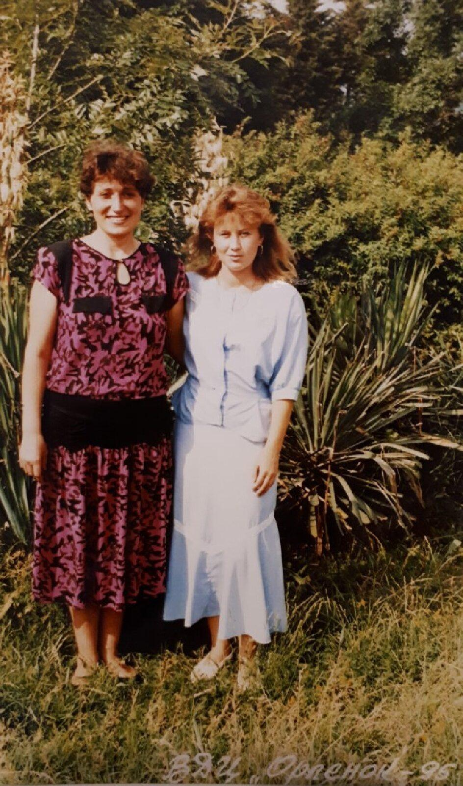марина горецкая и Наталья Галинская(Кошкарова)
Комментарий: Фото:марина горецкая и Наталья Галинская(Кошкарова)
Наименование папки: ф Наталья Галинская (Кошкарова)

Фото:Наталья Галинская(Кошкарова).
Наталья Галинская(Кошкарова).
Комментарий: Фото:Наталья Галинская(Кошкарова).
Наименование папки: ф Наталья Галинская (Кошкарова)

Фото:Наталья Галинская(Кошкарова) и Анна ивченко
Наталья Галинская(Кошкарова) и Анна ивченко
Комментарий: Фото:Наталья Галинская(Кошкарова) и Анна ивченко
Наименование папки: ф Наталья Галинская (Кошкарова)

Фото:Наталья Галинская(Кошкарова) и ирина вторникова
Наталья Галинская(Кошкарова) и ирина вторникова
Комментарий: Фото:Наталья Галинская(Кошкарова) и ирина вторникова
Наименование папки: ф Наталья Галинская (Кошкарова)

Фото:Наталья Галинская(Кошкарова) март 1994
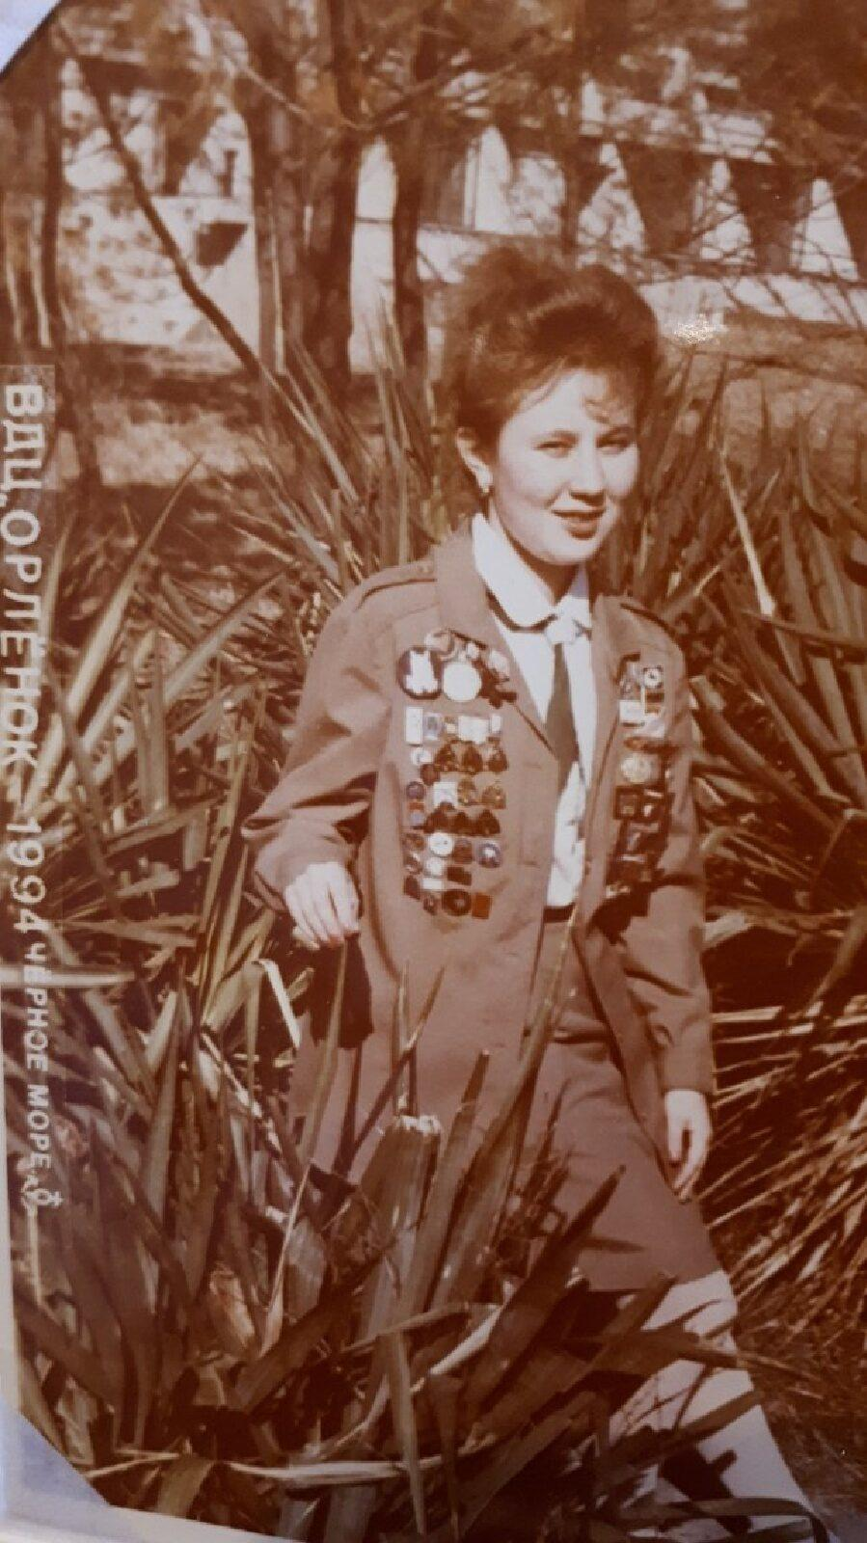Наталья Галинская(Кошкарова) март 1994
Комментарий: Фото:Наталья Галинская(Кошкарова) март 1994
Наименование папки: ф Наталья Галинская (Кошкарова)

Фото:ноябрь 1994 стр и комс
ноябрь 1994 стр и комс
Комментарий: Фото:ноябрь 1994 стр и комс
Наименование папки: ф Наталья Галинская (Кошкарова)

Фото:ольга серова и Наталья Галинская(Кошкарова)
ольга серова и Наталья Галинская(Кошкарова)
Комментарий: Фото:ольга серова и Наталья Галинская(Кошкарова)
Наименование папки: ф Наталья Галинская (Кошкарова)

Фото:сент 1994 Москва стр
сент 1994 Москва стр
Комментарий: Фото:сент 1994 Москва стр
Наименование папки: ф Наталья Галинская (Кошкарова)

Фото:Январь, 1994 Стоят Терентьева Татьяна и Кошкарова Наталья. Сидит Кочубей Николай
Январь, 1994 Стоят Терентьева Татьяна и Кошкарова Наталья. Сидит Кочубей Николай
Комментарий: Фото:Январь, 1994 Стоят Терентьева Татьяна и Кошкарова Наталья. Сидит Кочубей Николай
Наименование папки: ф Наталья Галинская (Кошкарова)

